Лабораторная работа №3.Исследование файловых систем и управление файлами в OC Windows

Состав системного программного обеспечения OC Windows
Цель работы: изучить общие понятие о файловых системах и изучить методы управления файлами.
Ход работы:
В данной работе продолжаем изучение работы с командой строки Windows.
Задание 1. Проверка работы команд.
- Команда смены текущего диска
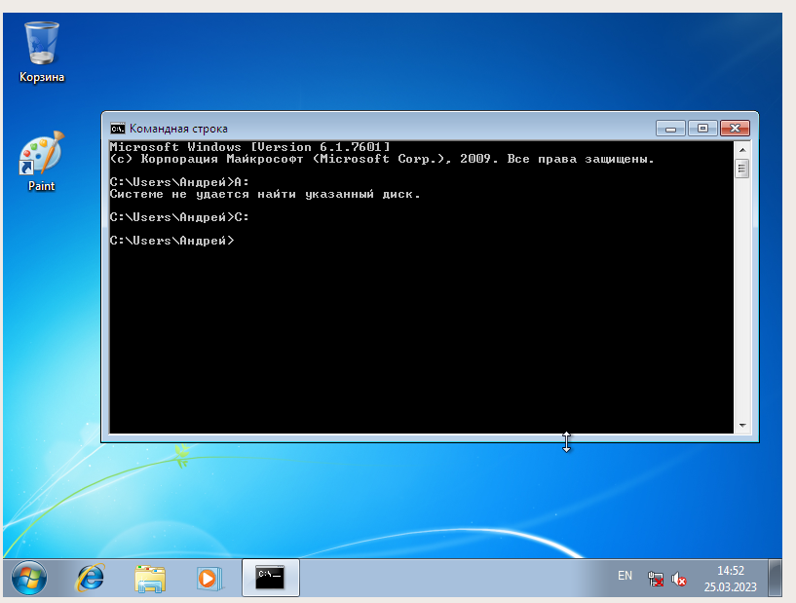

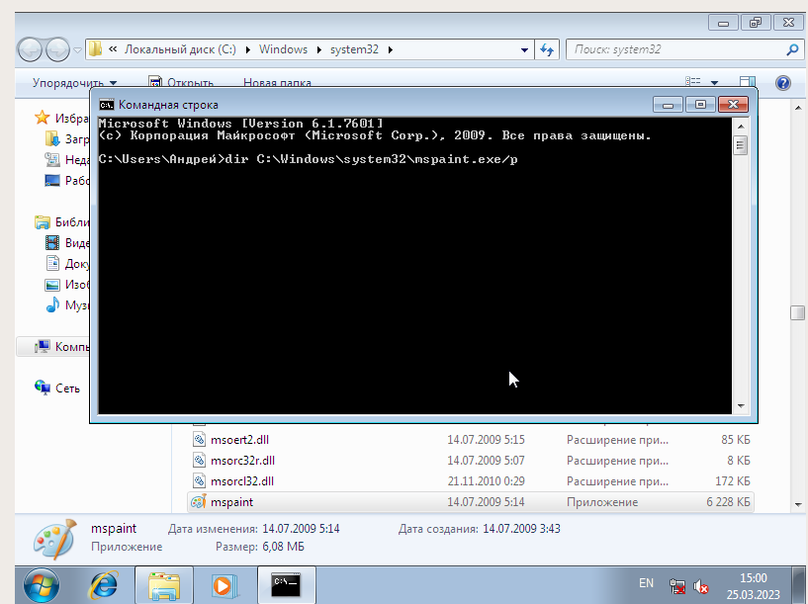
- Просмотр каталога

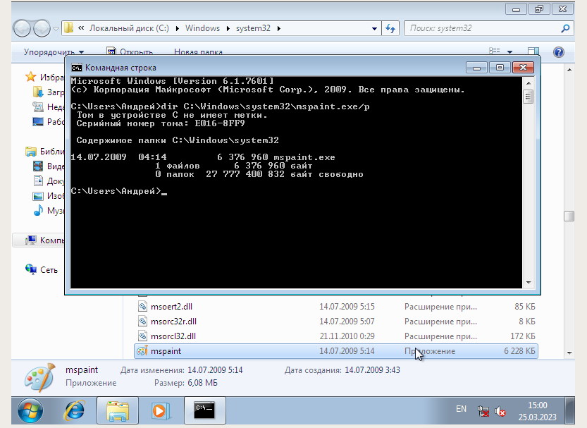

- Переход в другой каталог
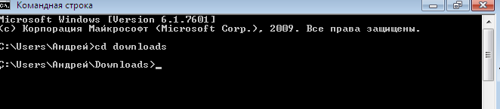
- Создание каталога
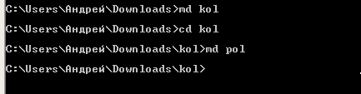

- Удаление каталога
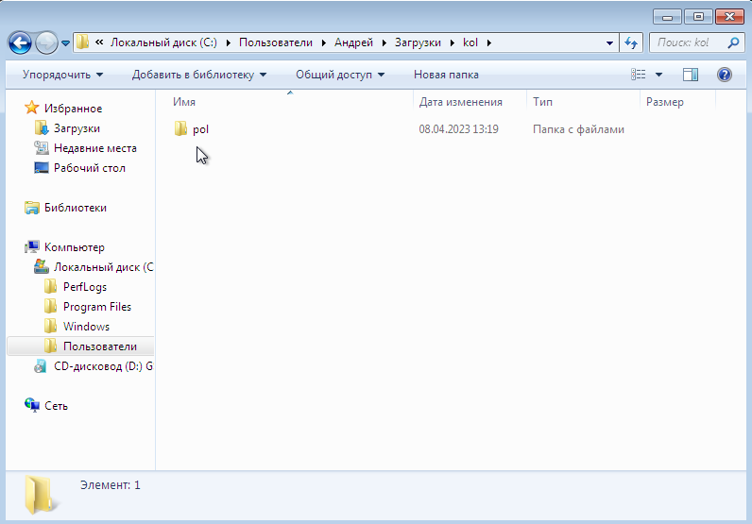

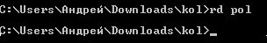

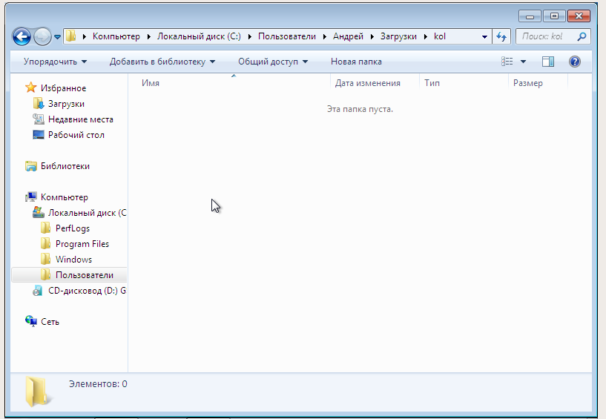

- Создание текстовых файлов
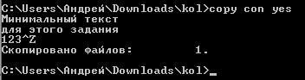

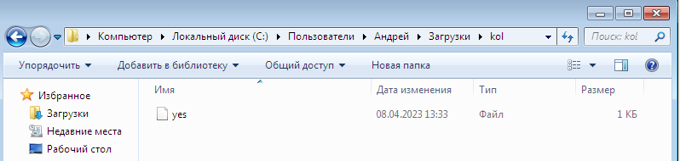
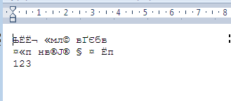

На будущие, заполнять текст только на английском.
- Удаление файлов
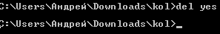

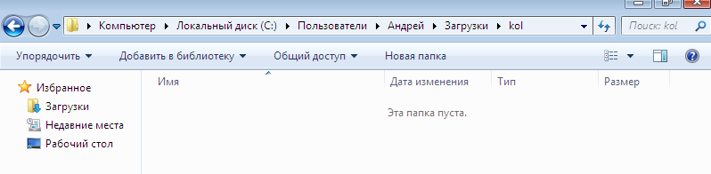

- Переименование файлов

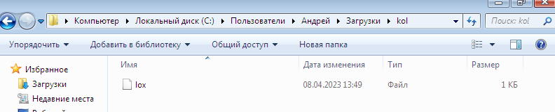

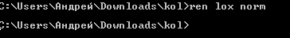

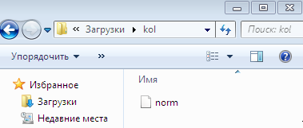

- Копирование файловых
